Expresiones para hablar o quejarse del clima y otros elementos en español de Perú
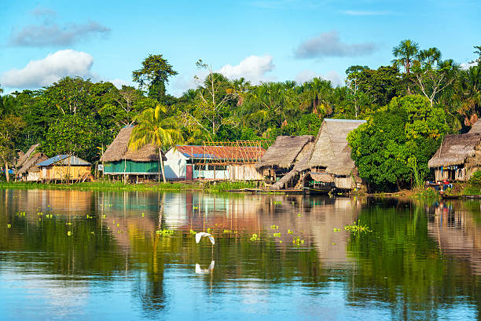
Para el calor y el bochorno (El "Vaporón")
En la selva peruana, el calor se siente como una entidad física que te abraza.
- "¡Qué tal vaporón!": Es la queja número uno. Se usa cuando el calor es húmedo y sientes que el aire quema. Especialmente común después de una lluvia corta cuando sale el sol y el agua se evapora del suelo.
- "El sol está que quema el coco": El "coco" es la cabeza. Significa que el sol está tan fuerte que sientes que te va a dar un golpe de calor.
- "Estoy hecho un charco": En lugar de decir "estoy sudando", dices esto porque literalmente parece que te has derretido.
- "¡Qué calor de los mil demonios!": Un clásico para cuando ya no aguantas más la temperatura.
- "Siento que me falta el aire": Por la alta humedad, el aire se siente denso y difícil de respirar.
Nota cultural:
Expresión | Significado
Bochorno | Ese calor húmedo que te hace sudar sin moverte.
Vaporón | El vapor caliente que sube del asfalto o la tierra tras la lluvia.
Chuyachuya | Algo muy limpio (a veces se usa para decir que el cielo quedó "chuyachuya" tras la lluvia).
Pishpirudo/a | Alguien inquieto, pero a veces se usa para el clima cuando está "travieso" o cambiante.
¡Vamos a practicar estas expresiones!
Sobreviviendo al clima de Iquitos
Ejercicio 1
Completa las siguientes frases usando la expresión correcta del recuadro. ¡Ten cuidado con el contexto!
Expresiones:
- Vaporón
- Bochorno
- Se vino el mundo abajo
- Sudando la gota gorda
- Que quema el coco

- "Caminé solo dos cuadras desde la Plaza de Armas hacia el Malecón y ya estoy ____________________________. ¡Necesito una camiseta nueva!"
- "A mediodía no quiero salir del hotel. El sol está tan fuerte _____________________, que prefiero quedarme en el aire acondicionado."
- "Acaba de dejar de llover y ha salido el sol. Ahora está subiendo un _____________________ de la tierra que me hace sentir en un sauna."
- "No corre nada de viento hoy, la humedad está altísima. ¡Qué _____________________ hace en esta ciudad!"
- "Estábamos navegando por el río Amazonas en una lancha y, de repente, se oscureció el cielo y ______________________. ¡Nunca vi tanta lluvia!"

¡Más expresiones!
Para la lluvia y las tormentas
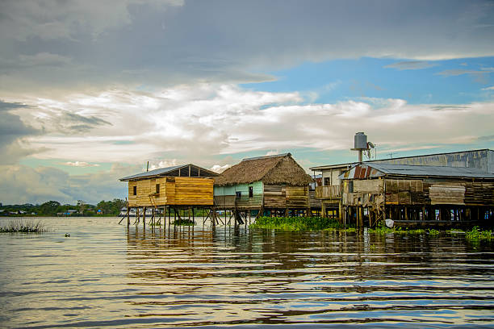
En Iquitos, la lluvia es un evento dramático que paraliza la ciudad.
- "Se ha venido un aguacero": No es una lluvia normal, es un diluvio que cae de golpe.
- "Está lloviendo con todo": Significa que la lluvia es torrencial y viene acompañada de viento.
- "Cielo encapotado": Cuando las nubes están tan negras y bajas que parece que el cielo se va a caer sobre el río.
- "Se ha cerrado el cielo": Se usa cuando la visibilidad es nula por la intensidad de la lluvia.
- "¡Qué mamazo de agua!": Una forma muy coloquial de decir que te cayó una cantidad increíble de agua encima.

Ejercicio 2
Ejercicio: "Cuando el cielo se abre en la selva"
Completa las siguientes frases usando la expresión más adecuada del recuadro:
Expresiones:
- Se vino el mundo abajo
- Cielo encapotado
- Aguacero
- Mamazo de agua
- Refresque
- "Mira esas nubes negras sobre el río Ucayali; el _________________________ anuncia que la lluvia empezará en cualquier momento."
- "Estábamos caminando por el mercado y de repente ___________________________. Tuvimos que correr a refugiarnos bajo un techo porque la lluvia era demasiado fuerte."
- "No olvides tu paraguas o un poncho plástico; en Iquitos un ________________________ te puede sorprender en medio de la tarde."
- "Llegué al hotel totalmente empapado. ¡Qué ________________________ me cayó encima por no esperar a que pasara la tormenta!"
- "Ojalá que llueva pronto para que el ambiente _________________________ un poco, porque este calor ya no se aguanta."
¡Una nota cultural más!
El famoso "Friaje"
Esto es vital. En la selva peruana no hay "invierno" como tal, hay Friajes. Son vientos fríos que vienen del sur (Antártida/Patagonia) y bajan la temperatura de 35°C a 15°C en horas.
- "¡Ha llegado el friaje!": Es el aviso general. La gente saca sus casacas y chalinas que guardan todo el año.
- "Estoy tiritando de frío": Para un iquiteño, 18°C es el polo norte.
- "¡Qué frío, caray!": La queja estándar cuando el viento del sur corta la humedad.

Ejercicio 3
Lectura
El corazón de vapor: una aventura en Iquitos
Iquitos no es una ciudad a la que se llega por error. No hay carreteras que la conecten con el resto del Perú; para llegar, o vuelas sobre un mar de brócolis gigantes que es la selva, o navegas días enteros por el río. Cuando el avión aterriza y las puertas se abren, lo primero que te recibe no es una persona, sino el bochorno. Es un abrazo húmedo y pesado que te avisa, desde el primer segundo, que aquí las reglas las dicta el clima.
El despertar de la isla
Mi primera mañana en la ciudad comenzó con un sonido que parece el latido de la selva: el rugido de miles de motocarros. Al salir del hotel, el sol apenas estaba asomando, pero ya se sentía que iba a ser un día de esos donde el sol te quema el coco.
Caminé hacia el mercado de Belén. Es un lugar donde el tiempo parece haberse detenido y acelerado al mismo tiempo. Allí, entre puestos de frutas exóticas como el camu-camu y el aguaje, entendí lo que significa estar sudando la gota gorda. No importa si caminas despacio; el aire es tan denso que sientes que estás nadando en lugar de caminar.
—¡Toma tu refresco, joven! —me gritó una vendedora, ofreciéndome una bolsa con jugo de cocona helado. —Gracias, señora. ¡Qué tal calor! —respondí, secándome la frente. —Esto no es nada —me dijo riendo—. Espere a que pase la lluvia y suba el vaporón. Ahí sí va a conocer lo que es bueno.
El río de los espejos
A media mañana, decidí que la mejor forma de escapar del asfalto caliente era el agua. Me dirigí al puerto de Nanay para tomar una lancha. El objetivo era navegar hasta el encuentro de las aguas, donde el río Nanay (negro como el café) se junta con el Amazonas (marrón como el chocolate).
Mientras la lancha avanzaba, el viento en la cara era un alivio momentáneo. Pero en el horizonte, la selva empezó a cambiar de color. El verde brillante se volvió grisáceo y, de un momento a otro, tuvimos un cielo encapotado. En Iquitos, las nubes no piden permiso; se amontonan rápido, pesadas y oscuras, como si alguien hubiera corrido una cortina sobre el mundo.
El motorista de la lancha, un hombre de piel curtida llamado Don Lucho, miró hacia arriba y gritó: —¡Ya se viene el aguacero, joven! ¡Póngase el plástico!
La furia del cielo
No pasaron ni cinco minutos cuando se vino el mundo abajo. No era una lluvia como la que conocemos en las ciudades de la costa o la sierra. Era una pared de agua. El ruido del golpe de las gotas contra el río era tan fuerte que no podíamos escucharnos hablar. En segundos, la visibilidad se redujo a casi nada. Estábamos en medio de un aguacero cerrado.
A pesar de que la lancha tenía techo, el viento soplaba el agua de lado y terminé recibiendo un mamazo de agua increíble. Pero, extrañamente, no sentía frío. El agua estaba tibia, y después de horas de calor sofocante, la lluvia se sentía como una bendición. Era el alivio que la tierra necesitaba.
Don Lucho manejaba con una calma envidiable. Para él, esto era un martes cualquiera. —¡Esto es para que refresque la selva! —gritó con una sonrisa—. ¡Mañana las plantas estarán felices!
El regreso del vapor
Tal como llegó, la tormenta se fue. En la selva, las lluvias torrenciales suelen ser intensas pero cortas. Media hora después, el cielo se abrió y un rayo de sol volvió a golpear la tierra mojada. Fue en ese momento cuando comprendí la advertencia de la señora del mercado.
De las calles de tierra y del asfalto empezó a subir una neblina transparente: el famoso vaporón. El agua acumulada se evaporaba instantáneamente por el calor residual, creando una sensación de sauna natural. La ropa, que ya estaba pegada al cuerpo por la lluvia, ahora se sentía doblemente pesada por la humedad. Era ese clima "masticable" del que todos hablan.
Una noche de paz
Al caer la tarde, regresé al Malecón Tarapacá. El sol se ocultaba sobre el río Amazonas, pintando el cielo de colores naranjas, púrpuras y rojos que parecían irreales. Con la puesta de sol, el clima finalmente cedió. Una brisa ligera empezó a soplar desde el río, y el bochorno de la tarde se convirtió en una noche tropical deliciosa.
Sentado en un café, mirando el río pasar, entendí que quejarse del clima en Iquitos es parte del ritual de estar allí. El calor, la humedad y la lluvia no son enemigos, sino los arquitectos de este paisaje indomable. Sin ese sol que quema el coco no habría esas frutas dulces; sin esos aguaceros que bajan el mundo, no existiría el río más caudaloso del planeta.
Iquitos te enseña que el clima no es algo que se mira por la ventana, es algo que se vive en la piel. Me fui a dormir con el sonido de los grillos y la satisfacción de haber sobrevivido a mi primer día en el corazón del vapor, esperando que mañana, quizás, llegue un pequeño friaje para poder usar, aunque sea una vez, la casaca que traje por error.

Responde a las siguientes preguntas:
1. ¿Por qué se dice que la lluvia es una bendición?
2. Subraya todas las expresiones de tiempo y clima que has aprendido en esta lección.
3. Imagina que un turista está en la selva y un día siente un friaje de repente. ¿Cómo describes esa sensación de frío?

Solución
Ejercicio 1
1. Sudando la gota gorda (Para describir que está sudando mucho por el esfuerzo/calor).
2. Que quema el coco (Para referirse a la intensidad del sol sobre la cabeza).
3. Vaporón (Específicamente para el vapor que sube tras la lluvia).
4. Bochorno (Para el calor sofocante y húmedo sin viento).
5. Se vino el mundo abajo (Para describir una lluvia torrencial repentina).

Ejercicio 2
1. Cielo encapotado: Se usa para describir el cielo cubierto de nubes oscuras antes de llover.
2. Se vino el mundo abajo: Expresión dramática para cuando la lluvia empieza de forma torrencial y repentina.
3. Aguacero: Sustantivo común para una lluvia fuerte pero que a veces es breve.
4. Mamazo de agua: Expresión muy coloquial para decir que alguien recibió muchísima lluvia (se "mojó" mucho).
5. Refresque: Del verbo refrescar; es el deseo común de que la lluvia baje la temperatura ambiental.

Ejercicio 3
Respuesta libre.

